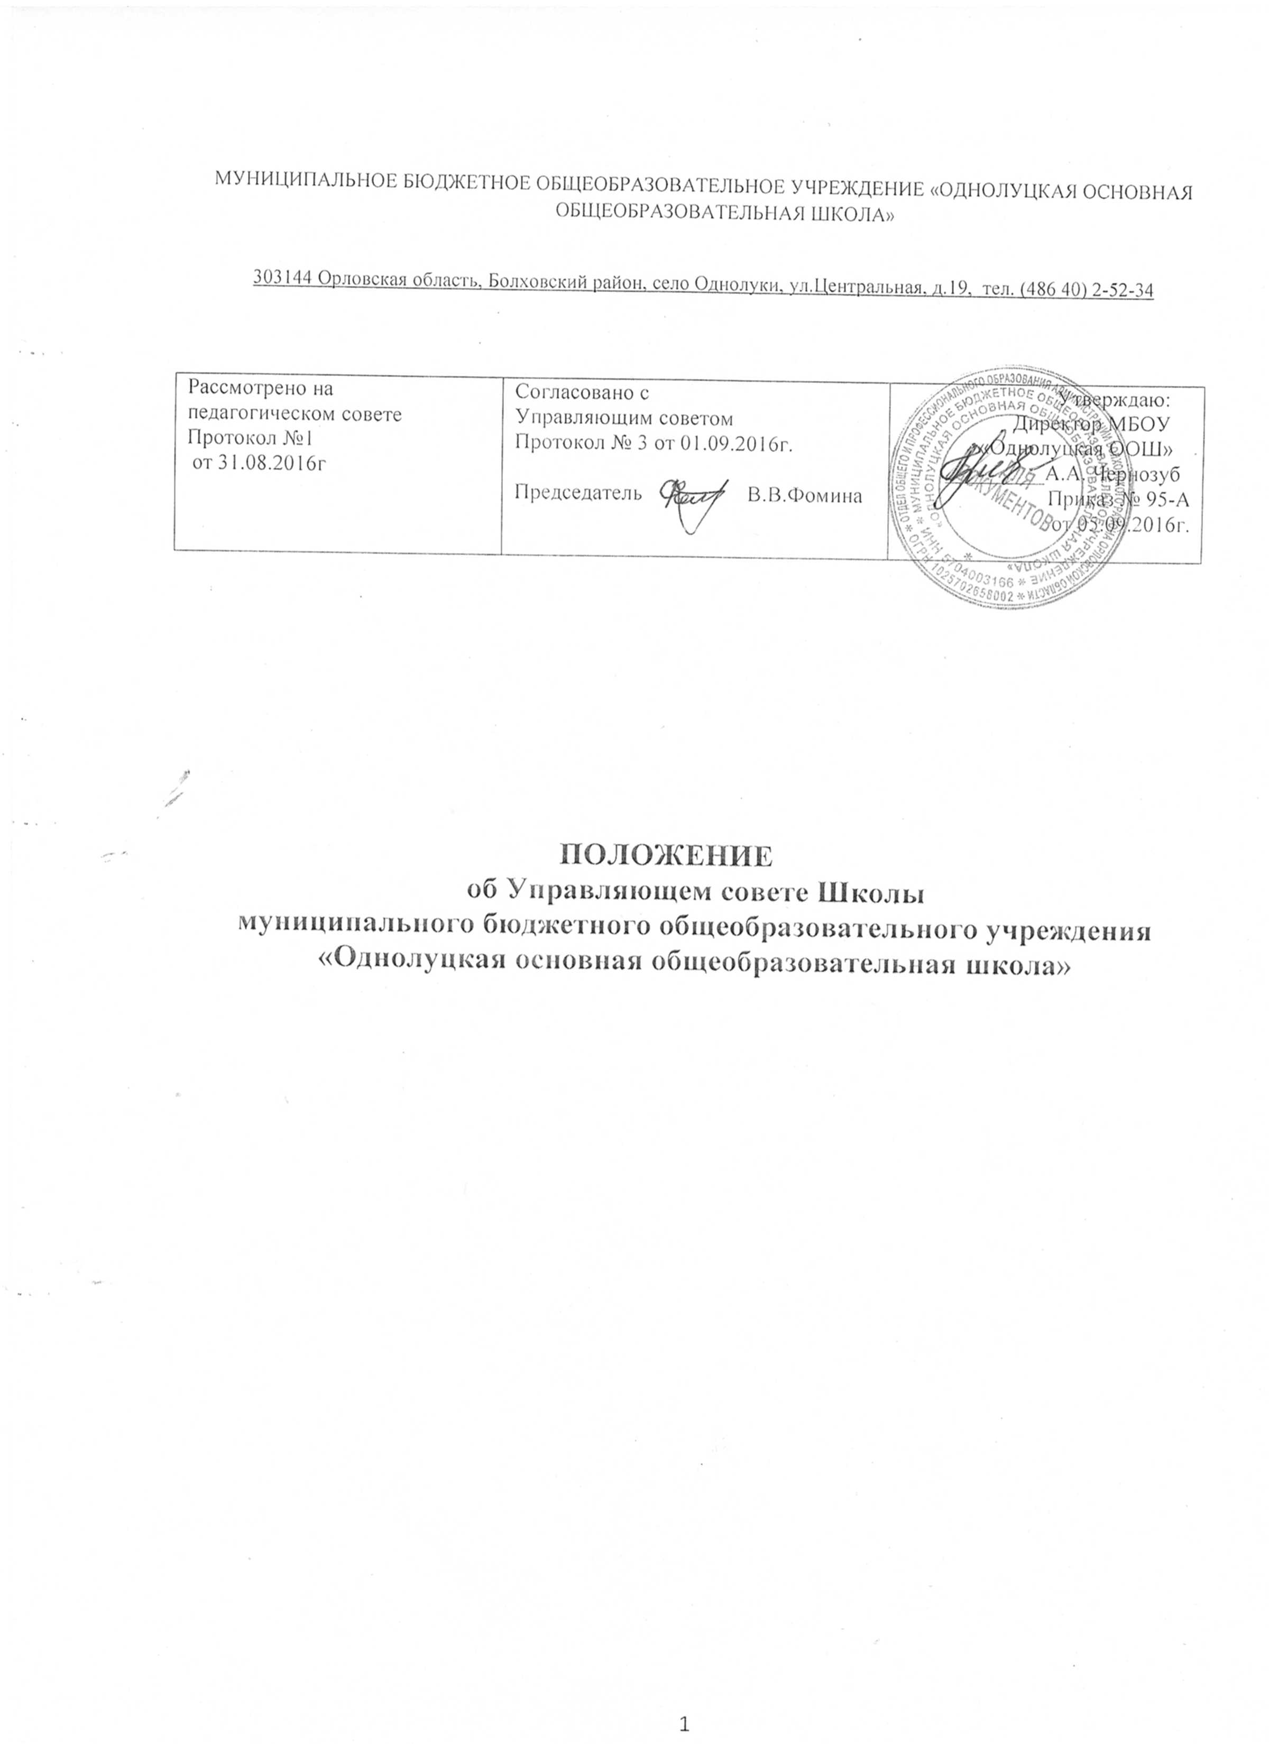
1. Общие положения

1.1.Управляющий совет (далее - «Совет») муниципального бюджетного общеобразовательного учреждения «Однолуцкая ООШ» является коллегиальным органом управления, имеющий управленческие полномочия по решению ряда важных вопросов развития и функционирования Школы, реализующий принцип демократического, государственно-общественного характера управления образованием.
1.2. В своей деятельности Совет руководствуется Законом Российской Федерации от 29.12.2012 г. № 273-ФЗ «Об образовании в Российской Федерации», указами и распоряжениями Президента Российской Федерации, постановлениями и распоряжениями Правительства Российской Федерации, нормативными документами органов государственной власти и местного самоуправления, государственного и муниципального органов управления образованием, уставом школы и настоящим Положением.
Основными задачами Совета являются:
1.3.1. Определение основных направлений программы развития МБОУ «Однолуцкая ООШ», особенностей образовательной программы;
1.3.2.Повышение эффективности финансово-хозяйственной деятельности МБОУ «Однолуцкая ООШ». Содействие рациональному использованию выделяемых бюджетных средств, средств полученных от его собственной деятельности и из иных источников.
1.3.3.Содействие созданию оптимальных условий и форм организации образовательного процесса;
1.3.4 .Контроль за соблюдением здоровых и безопасных условий обучения, воспитания и труда в МБОУ «Однолуцкая ООШ».
1.4 Решения совета, принятые в соответствии с его компетенцией, являются обязательными для всех участников образовательного процесса.

2. Компетенции Управляющего совета
К компетенции Управляющего совета относится:
2.1.Рассмотрение и разработка предложений по совершенствованию локальных нормативных актов школы, затрагивающих права и законные интересы обучающихся, родителей (законных представителей) несовершеннолетних обучающихся и педагогических работников;
2.2.Участие в разработке и обсуждении программы развития школы;
2.3.Рассмотрение вопроса о выборе меры дисциплинарного взыскания в отношении обучающегося;
2.4.Внесение директору школы предложений в части развития воспитательной работы в школе;
2.5.Участие в организации и проведении культурно-массовых мероприятий, в том числе связанных с посещением театров, музеев, выставок;
2.6.Выработка рекомендаций по созданию оптимальных условий для обучения и воспитания обучающихся в школе, в том числе по укреплению их здоровья и организации питания, в пределах своей компетенции;
2.7.Рассмотрение ежегодного отчета о поступлении и расходовании финансовых и материальных средств;
2.8.Рассмотрение публичного отчета о результатах работы школы;
2.9.Рассмотрение вопросов об оказании материальной, медицинской и иной помощи обучающимся;
2.10.Привлечение для осуществления деятельности школы дополнительных источников материальных и финансовых средств, добровольных имущественных взносов и пожертвований;
2.11. Определение общего вида одежды обучающихся (цвет, фасон).
2.12. Принимает изменения и дополнения в настоящее Положение.
2.13. Мнение Управляющего совета учитывается:
- при выборе дисциплинарного взыскания, причины и обстоятельства при которых он совершен, предыдущее поведение обучающегося, его психофизическое и эмоциональное состояние;
- при принятии решений комиссией по урегулированию споров между участниками образовательных отношений;
- при принятии локальных нормативных актов, затрагивающих права обучающихся и работников образовательной организации.

3. Состав и формирование Совета

3.1.Управляющий совет формируется в составе не менее 9 членов с использованием процедур выборов, назначения и кооптации. Директор Школы входит в состав Управляющего совета по должности.
3.2.Срок полномочий Управляющего совета – 2 года; сроки выборов в Управляющий совет назначаются приказом директора Школы.
3.3.Избираемыми членами Управляющего совета являются:
1)представители родителей (законных представителей) обучающихся всех уровней общего образования, из числа председателей родительских комитетов классов которые избираются простым большинством голосов на заседании Совета родителей (родительского комитета).
Работники Школы, дети которых обучаются в Школе, не могут быть избраны в члены Управляющего совета в качестве представителей родителей (законных представителей) обучающихся, но участвуют в их выборах;
2)представители обучающихся 8-9 классов, которые избираются на заседании Совета обучающихся, состоящем из делегатов всех классов ( по одному представителю), простым большинством голосов. Выбирается дополнительно одна кандидатура из числа представителей обучающихся 8-9классов для замещения вакантной должности выбывшего члена Управляющего совета из числа обучающихся вследствие окончания обучения в Школе.
Общее количество членов Управляющего совета, из числа обучающихся, (без учета кандидата на замещение вакантной должности выбывшего обучающегося) составляет не менее 2 человек;
3)представители работников Школы, которые избираются общим собранием работников Школы простым большинством голосов. Общая численность членов Управляющего совета из числа работников Школы составляет не менее 3 человек.
При этом не менее 2/3 из них должны являться педагогическими работниками Школы.
Порядок голосования (тайное или открытое) утверждает каждое из вышеперечисленных собраний (заседаний).
3.4. Предложения кандидатур на включение в члены Управляющего совета путем кооптации могут быть сделаны членами Управляющего совета, другими гражданами из числа родителей (законных представителей) обучающихся, а также любыми заинтересованными юридическими лицами, государственными и муниципальными органами, в том числе органами управления образованием. Допускается самовыдвижение кандидатов в члены Управляющего совета. Предложения вносятся в письменной форме. В любом случае требуется предварительное (до решения вопроса) согласие кандидата на включение его в состав Управляющего совета посредством процедуры кооптации.
3.5. В качестве кандидата для кооптации могут быть предложены лица, окончившие Школу, представители организаций культуры, науки, образования, коммерческих и некоммерческих организаций, работодатели (их представители), чья деятельность прямо или косвенно связана со Школой или территорией, на которой оно расположено, лица, известные своей культурной, научной, общественной (в том числе благотворительной) деятельностью.
Кооптация в члены Управляющего совета производится только на заседании Управляющего совета при кворуме не менее половины списочного состава членов Управляющего совета тайным голосованием.
3.6. Директор Школы в трехдневный срок после получения списка избранных членов Управляющего совета и протоколов выборов издает приказ, в котором утверждает этот список.
Первое заседание Управляющего совета созывается директором Школы не позднее, чем через месяц после издания им приказа об утверждении списка членов Управляющего совета.
Управляющий совет возглавляет председатель, избранный из числа его членов на первом заседании, путем открытого голосовании. Председателем не может быть директор, обучающийся, работник Школы. Управляющий совет избирает из своего состава секретаря.
3.7.Со дня утверждения состава Управляющего совета он наделяется в полном объеме полномочиями, предусмотренными настоящим Уставом.
Председатель Управляющего совета организует и планирует его работу, созывает заседания Управляющего совета и председательствует на них, подписывает решения Управляющего совета и контролирует их выполнение.
Секретарь Управляющего совета организует работу Управляющего совета, извещает членов Управляющего совета о дате, времени и месте заседания Управляющего совета не менее чем за неделю до его проведения, ведет протоколы заседаний Управляющего совета
3.8.Управляющий совет вправе в любое время переизбрать председателя и секретаря.
3.9.Заседания Управляющего совета проводятся не реже одного раза в год. Внеочередное заседание Управляющего совета может созываться по инициативе председателя Управляющего совета, а также по требованию не менее 1/3 от общего числа членов Управляющего совета.
3.10.Решения Управляющего совета, принятые в соответствии с его компетенцией, являются обязательными для всех работников в Школе, обучающихся, их родителей (законных представителей). Решения Управляющего совета принимаются большинством голосов, присутствующих на заседании членов Управляющего совета и оформляются протоколом. Решения Управляющего совета считаются правомочными, если на заседании Управляющего совета присутствовало не менее половины его членов.
Решения Управляющего совета с согласия всех его членов могут быть приняты заочным голосованием (опросным листом). В этом случае решение считается принятым, если за решение заочно проголосовали более половины всех членов Управляющего совета, имеющих право голоса. Каждый член Управляющего совета обладает одним голосом. В случае равенства голосов решающим является голос председателя Управляющего совета.
3.11.Член Управляющего совета выводится из его состава по решению Управляющего совета в следующих случаях:
- по его желанию, выраженному в письменной форме;
- при отзыве представителя Учредителя;
- при увольнении с работы работника Школы, если он не может быть кооптирован в члены Управляющего совета;
- в случае совершения противоправных действий, несовместимых с членством в Управляющем совете.
-в связи с окончанием Школы или отчислением (переводом) обучающегося, представляющего в Управляющем совете обучающихся.
-при выявлении следующих обстоятельств, препятствующих участию в работе Управляющего совета: лишение родительских прав; судебный запрет заниматься педагогической и иной деятельностью, связанной с работой с детьми, признание по решению суда недееспособным, наличие неснятой или непогашенной судимости за совершение умышленного тяжкого или особо тяжкого уголовного преступления.
4. Организация работы Управляющего совета
4.1. Заседания Совета проводятся по мере необходимости, но не реже одного раза в три месяца, а также по инициативе Председателя, по требованию руководителя школы, по заявлению членов Совета, подписанному не менее, чем одной четвертой частью членов от списочного состава Совета.
Дата, время, повестка заседания Совета, а также необходимые материалы доводятся до сведения членов Совета не позднее, чем за 5 дней до заседания Совета.
4.2. Решения Совета считаются правомочными, если на заседании Совета присутствовало не менее половины его членов.
По приглашению члена Совета в заседании с правом совещательного голоса могут принимать участие лица, не являющиеся членами Совета, если против этого не возражает более половины членов Совета, присутствующих на заседании.
Решение Совета об исключении обучающегося из школы принимается в присутствии обучающегося и его родителей (законных представителей). Отсутствие на заседании Совета надлежащим образом уведомленных обучающегося, его родителей (законных представителей) не лишает Совет возможности принять решение об исключении.
4.3. Каждый член Совета обладает одним голосом. В случае равенства голосов решающим является голос председательствующего на заседании.
4.4. Решения Совета принимаются абсолютным большинством голосов присутствующих на заседании членов Совета и оформляются в виде постановлений.
4.5. На заседании Совета ведется протокол.
В протоколе заседания Совета указываются:
место и время проведения заседания;
фамилия, имя, отчество присутствующих на заседании;
повестка дня заседания;
вопросы, поставленные на голосование и итоги голосования по ним;
принятые постановления.
Протокол заседания Совета подписывается председательствующим на заседании и секретарем в заседании, которые несут ответственность за достоверность протокола.
Постановления и протоколы заседаний Совета включаются в номенклатуру дел школы и доступны для ознакомления любым лицам, имеющим право быть избранными в члены Совета.
4.6.Члены Совета работают на общественных началах.
4.7. Организационно-техническое, документационное обеспечение заседаний Совета, подготовка аналитических, справочных и других материалов к заседаниям Совета возлагается на администрацию МБОУ «Однолуцкая ООШ».

5. Комиссии Совета
5.1. Для подготовки материалов к заседаниям Совета, выработки проектов постановлений и выполнения функций Совета в период между заседаниями Совет имеет право создавать постоянные и временные комиссии Совета.
Совет определяет структуру, количество членов и персональное членство в комиссиях, назначает из числа членов Совета их председателя, утверждает задачи, функции, персональный состав и регламент работы комиссий.
В комиссии могут входить с их согласия любые лица, которых Совет сочтет необходимыми для организации эффективной работы комиссии.
5.2. Постоянные комиссии создаются по основным направлениям деятельности Совета.
Временные комиссии создаются для подготовки отдельных вопросов деятельности Учреждения, входящих в компетенцию Совета.
5.3. Предложения комиссии носят рекомендательный характер и могут быть утверждены Советом в качестве обязательных решений при условии, если они не выходят за рамки полномочий Совета.
6. Права и ответственность члена Совета
6.1. Член Совета имеет право:
6.1.1. Принимать участие в обсуждении и принятии решений Совета, выражать в письменной форме свое особое мнение, которое приобщается к протоколу заседания Совета;
6.1.2. Инициировать проведение заседания Совета по любому вопросу, относящемуся к компетенции Совета;
6.1.3. Требовать от администрации школы предоставления всей необходимой для участия в работе Совета информации по вопросам, относящимся к компетенции Совета;
6.1.4. Присутствовать на заседании педагогического совета школы с правом совещательного голоса;
6.1.5.Представлять школу в рамках компетенции Совета на основании доверенности, выдаваемой в соответствии с постановлением Совета.
6.1.6. Досрочно выйти из состава Совета по письменному уведомлению Председателя.
6.2.Член Совета обязан принимать активное участие в деятельности Совета, действовать при этом исходя из принципов добросовестности и здравомыслия.
6.3.Член Совета может быть выведен из его состава по решению Совета в случае пропуска более двух заседаний Совета подряд без уважительной причины.
Член Совета выводится из его состава по решению Совета в следующих случаях:
по его желанию, выраженному в письменной форме;
при отзыве представителя учредителя;
при увольнении с работы руководителя школы или увольнения работника школы, избранного членом совета, если они не могут быть кооптированы в состав Совета после увольнения;
в связи с окончанием школы или отчислением (переводом) обучающегося, представляющего в Совете обучающихся ступени среднего общего образования, если он не может быть кооптирован в члены Совета после окончания школы;
в случае совершения аморального поступка, несовместимого с выполнением воспитательных функций, а также за применение действий, связанных с физическим и (или) психическим насилием над личностью обучающегося;
в связи с окончанием школы обучающимся, родителем (законным представителем) которого являются, если они не могут быть кооптированными в состав Управляющего совета;
в случае совершения противоправных действий, несовместимых с членством в Совете;
при выявлении следующих обстоятельств, препятствующих участию члена Совета в работе Совета: лишение родительских прав, судебное запрещение заниматься педагогической и иной деятельностью, связанной с работой с детьми, признание по решению суда недееспособным, наличием неснятой или непогашенной судимости за совершение тяжкого уголовного преступления.
После вывода из состава Совета его члена, Совет принимает меры для замещения выбывшего члена довыборы, в порядке, предусмотренном Положением о порядке выборов членов управляющего совета МБОУ Однолуцкая ООШ» и Положением о кооптации членов управляющего совета школы.

